差し込み印刷
完成
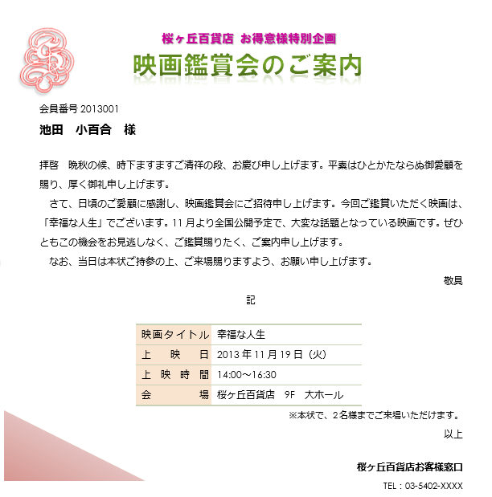
招待者リスト
Excelで住所録を作成
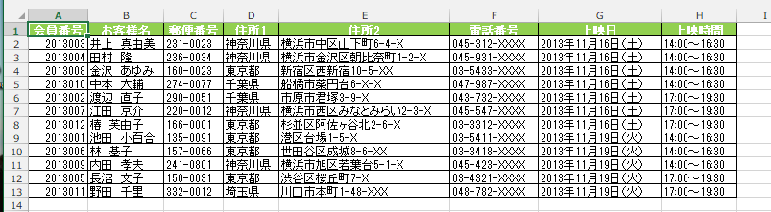
文章を作成

- 差し込み印刷のメイン文書として設定
- 差し込み文書タブ
- 差し込み印刷の開始
- レター

- 「招待リストの」シート「顧客」をデータファイルとして設定する
- 差し込み印刷の開始
- 宛先の選択
- 既存のリストを使用

- ドキュメント
- Word差し込み印刷データ
- 招待者リスト
- 開く

- 「顧客＄」をクリック
- 「先頭行をタイトル行として使用する」を☑にする
- OK
- メイン文書に差し込みフィールドを挿入
- 会員番号：「会員番号」の後ろ
- お客様名：「□様」の前
- 上映日 ：表の２行２列目のセル
- 上映時間：表の３行２列目のセル

- メイン文書に《3》で挿入したデータを差し込んで表示しましょう。
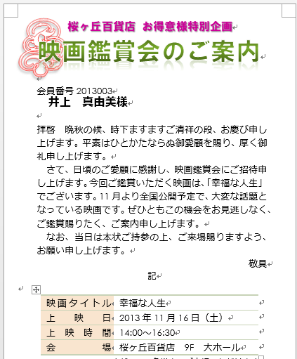
- 結果のプレビューをクリック
- 次のレコードをクリックして、二件目以降のデータを確認

- データファイルを編集し、差し込みデータが会員番号の昇順で表示されるよう並べ替えましょう。
- 差し込み印刷開始グループのアドレス帳の編集をクリック
- 会員番号の▼をクリック
- 昇順で並べ替えをクリック → OK
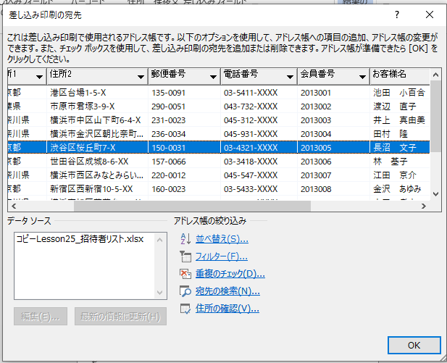
- データファイルを編集し、会員番号「2013011」のデータを宛先から外しましょう
- 差し込み印刷開始グループのアドレス帳の編集をクリック
- 会員番号が「2013011」の行を□にする → OK
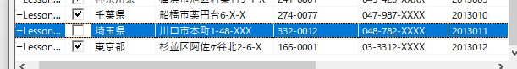

- メイン文書を印刷しましょう
完了グループの完了と差し込みをクリック
文章の印刷
すべてを⦿にする → OK
プリンター名に出力するプリンターの名前が表示されていることを確認 → OK

